Workshop 6

1 xem lại cách làm việc của nhóm mình đã apply vào scrum như thế nào, đưa đẫn chứng hình ảnh.

Daily Stand-ups (Cuộc họp hàng ngày): dùng gather để cuộc họp ngắn hằng ngày để cập nhật tiến độ và đồng bộ hóa công việc trong nhóm.

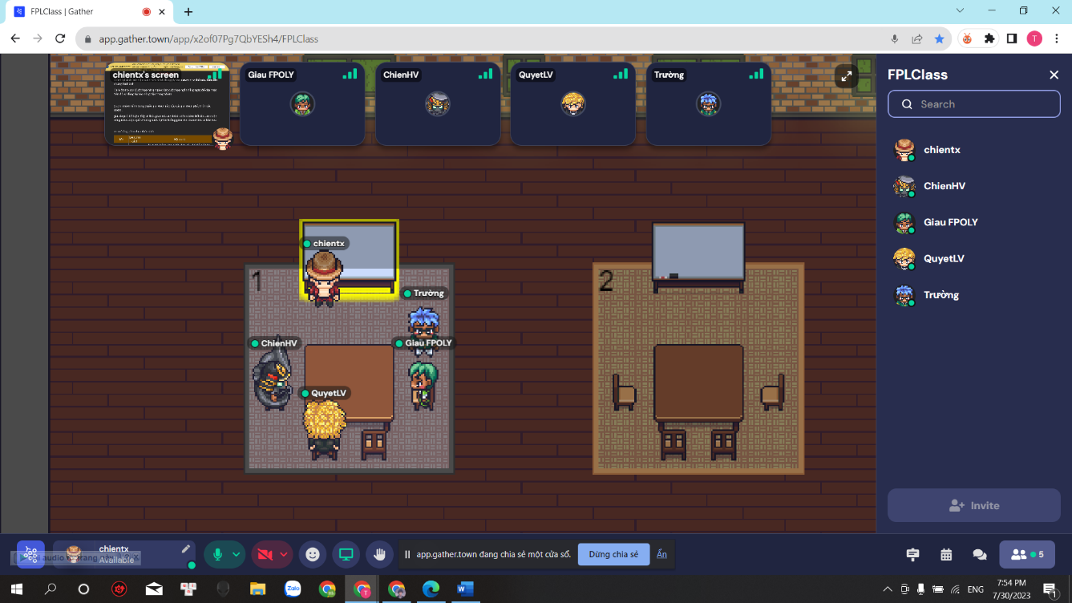

Quản lí dự án với trello

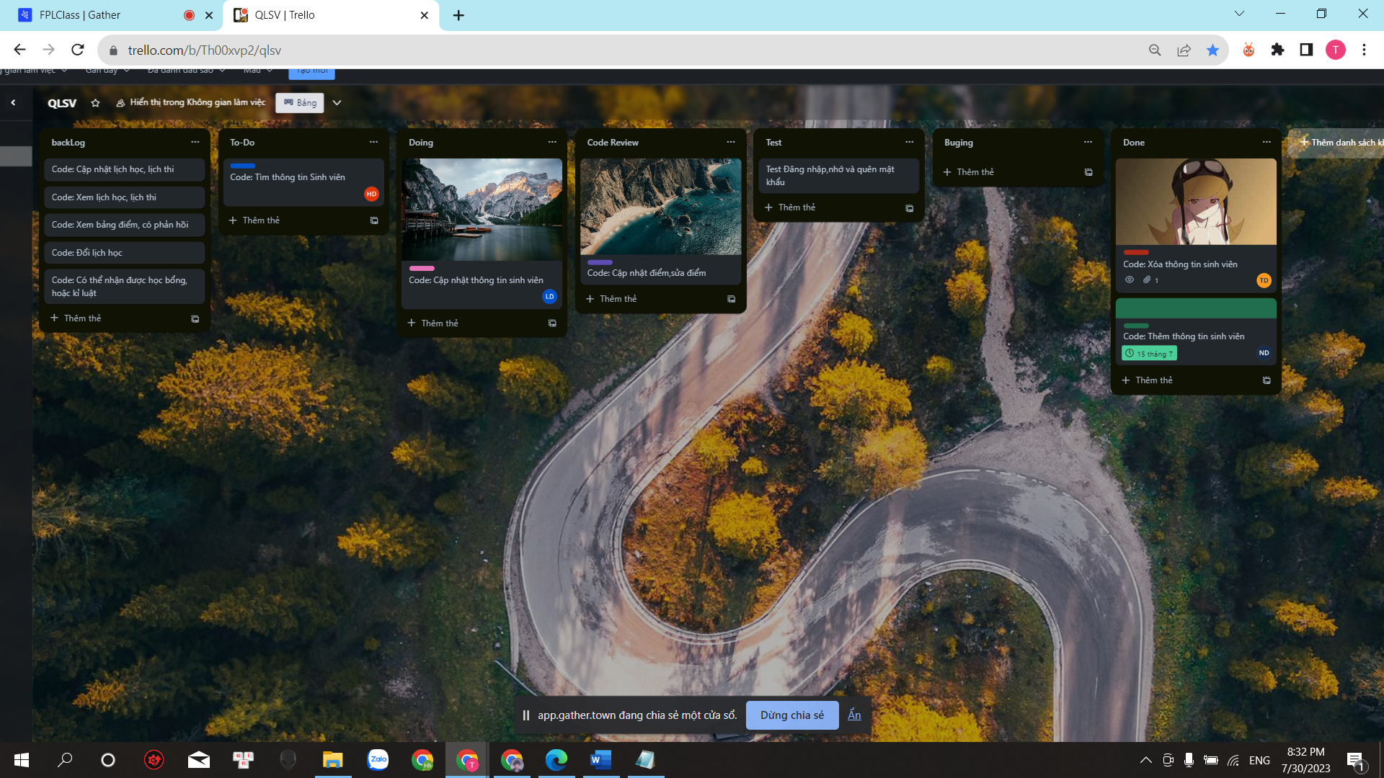

Chuẩn bị sản phẩm: Xác định yêu cầu và tính năng của sản phẩm cần phát triển. Lập kế hoạch và xác định các Backlog.

https://docs.google.com/spreadsheets/d/1QcOR8kLgnNxuz8rSPF7a-OTiQKbW2lUj/edit#gid=666147222

Sprint Planning (Kế hoạch Sprint): Xác định các công việc cần thực hiện trong Sprint tiếp theo và lên kế hoạch cho nó.

https://docs.google.com/spreadsheets/d/1QcOR8kLgnNxuz8rSPF7a-OTiQKbW2lUj/edit#gid=666147222

Cuộc họp cải tiến scrum

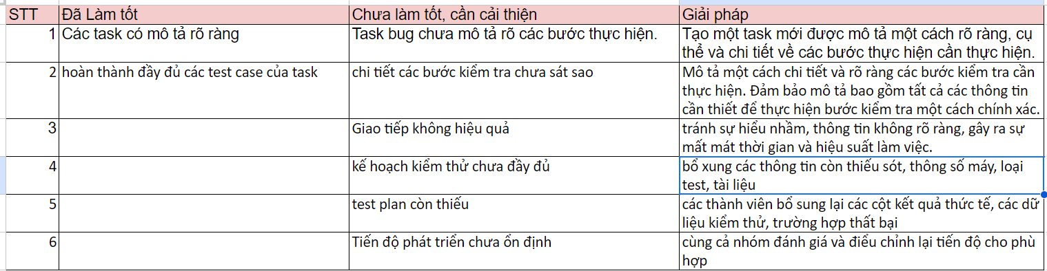

2 xem nhóm mình đang thuộc giai đoạn nào của các giai đoạn phát triển của nhóm.

giai đoạn Thể hiện: Đây là thời gian mà các thành viên nhóm bắt đầu làm việc cùng nhau hiệu quả và năng suất. Sự tin tưởng giữa các thành viên là khá cao.

3 tạo bảng phân loại tính cách.

|  |  |  |
| --- | --- | --- |
| Tên | Loại tính cách | Nội dung |
| Trần xuân chiến | Nhạc sĩ | là người trầm tính và kín đáo, rất khó để hiểu họ.  Họ giữ các ý tưởng và ý kiến cho riêng mình, ngoại trừ đối với những người rất thân |
| Nguyễn Văn Giàu | Thanh Tra | là người cẩn thận và tỉ mỉ. Đây là những cá nhân đặc biệt đáng tin cậy trong việc theo đuổi những thứ mà họ đã hứa. |
| Hồ Văn Chiến | Thầy Thuốc | là người sống nội tâm và hợp tác. Họ không thích sự xung đột và họ sẽ đi đến cùng để loại bỏ chúng. Nếu phải đối mặt thì họ sẽ luôn tiếp cận từ quan điểm cảm xúc của mình |
| Võ Đức Trường | Thầy Thuốc | là người sống nội tâm và hợp tác. Họ không thích sự xung đột và họ sẽ đi đến cùng để loại bỏ chúng. Nếu phải đối mặt thì họ sẽ luôn tiếp cận từ quan điểm cảm xúc của mình |
| Lê Văn Quyết | Bảo Vệ | là người rất ấm áp và tốt bụng. Họ coi trọng sự hợp tác và rất nhạy cảm với cảm giác của đồng nghiệp |

4 trong quá trình làm việc nhóm đã sẩy ra xung đột gì, và giải quyết như nào.

|  |  |
| --- | --- |
| Xung đột | Giải quyết |
| Bất đồng quan điểm | Thảo luận và lắng nghe, Tìm điểm chung, Đưa ra quyết định dựa trên dữ liệu và thông tin.  Hoạc Giải quyết bằng phương pháp né tránh |
| Tương tác kém, thiếu kết nối | Thúc đẩy sự thảo luận và lắng nghe ý kiến của tất cả các thành viên trong nhóm. |
| Cái tôi quá cao | Nhìn nhận ý kiến đối phương một các khách quan hơn.  Tôn trọng và lắng nghe, Tạo môi trường hợp tác, Đề cao ý thức nhóm, Giải quyết vấn đề một cách cởi mở. |
| Xung đột thời gian | Thống nhất thời gian, địa điểm rõ ràng lập kế hoạc cụ thể và cam kết với nó |
| Không tập trung | Đặt ra quy tắc cho nhóm. |